Die Katze zeichnet
Speichere die folgenden Aufgaben in einer eigenen Datei 05katze_zeichnet.

Aufgabe 1:
Was passt zusammen? Verbinde und begründe kurz.
1 | 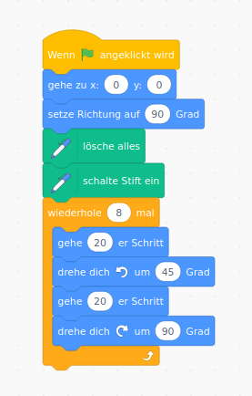 | 2 | 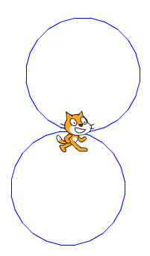 | 3 | 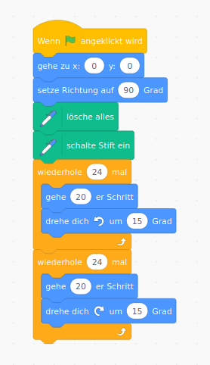
4 | 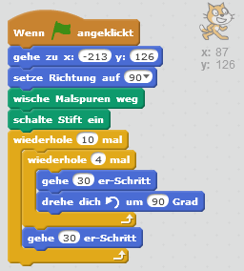 | 5 | 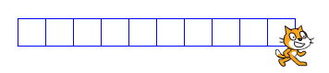 | 6 | 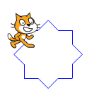

Aufgabe 2:
In der ersten Aufgabe gibt es ein Programm, in dem die Katze zehn Quadrate nebeneinander zeichnet. Erweitere das Programm so, dass die Katze zehnmal zehn Quadrate zeichnet.
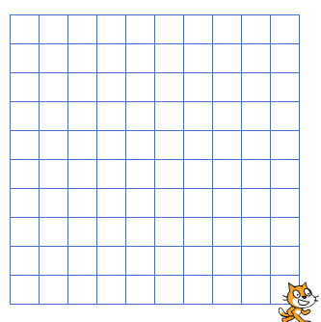

Aufgabe 3:
Beschreibe, was der folgende Programmcode auslöst. (Die Katze wurde durch einen Ball ersetzt, was das Abprallen am Rand einfacher macht.)
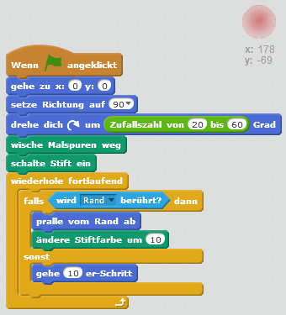

Zusatzaufgabe 4:
Schreibe ein Programm, das die Katze das „Haus vom Nikolaus“ zeichnen lässt. Verändere es dann so, dass sie fünf Häuser direkt nebeneinander zeichnet.

Zusatzaufgabe 5:
Zeichne die folgenden 4 Umrisse mit deiner Katze:


